Моє ім’я ______________________________
Starověké knihovny
Стародавні бібліотеки

Pro období starověku platí, že informace o něm získáváme i z písemných materiálů. Je proto logické, že i knihovny mají svůj původ v tomto období. Pracovní list je zaměřen na významné knihovny starověku i na dějiny jednoho ze starověkých království – Pergamu.

Про період античності ми також отримуємо інформацію з письмових джерел. Тому логічно, що бібліотеки також мають своє виникнення у цей період. Робочий лист присвячений важливим бібліотекам давнини та історії одного з найдавніших царств - Пергам.

Pergamon a jeho knihovna
Пергамон та його бібліотека

____________________________________________________
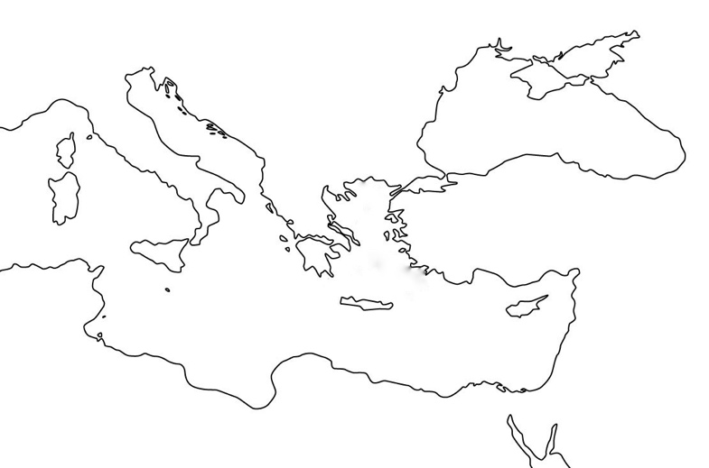
- S pomocí videa zakreslete na slepé mapě východního Středomoří, kde se rozkládalo Pergamonské království.
- За допомогою відео нанесіть
на контурну карту східного Середземномор'я розташування Пергамського царства.

- Stručně popište, jak vzniklo podle videa město Pergamon:
2. На основі відео коротко опишіть, як було створено місто Пергам:
………………………………………………………………………………………………………………………………………………………………………………………………………………………………………………………………………………………………………………………………………………………
- Jednou z nejkrásnějších památek města Pergamon byl oltář, který dnes najdeme v jednom evropském městě. Napište, které město to je, a jak se oltář do něj dostal.
3. Однією з найкрасивіших пам'яток міста Пергамон був вівтар, який сьогодні можна знайти в одному з європейських міст. Напишіть, яке це місто і як туди потрапив вівтар.
- Patrně druhá nejvýznamnější knihovna starověku obsahovala na 200 tisíc svitků. S pomocí videa napište, která starověká knihovna byla největší:
4. Ймовірно, що друга за значимістю бібліотека давнини містила 200 тисяч сувоїв. За допомогою відео напишіть, яка стародавня бібліотека була найбільшою:
……………………………………………………………………………………………………………………………………………………………………………………………………………………………………
- Většina knih v pergamonské knihovně byla napsána na papyru, menší část na pergamenu. Napište, z čeho byly vyráběny tyto psací látky:
5. Більшість книг у Пергамській бібліотеці було написано на папірусі, менша частина на пергаменті. Напишіть, з чого було зроблено це письмове приладдя:

- papyrus
- папірус
………………………………………………………………………………………………………………………………………………………………………………………………………………………………………………………………………………………………………………………………………………………
- pergamen
- пергамент
……………………………………………………………………………………………………………………………………………………………………………………..…………………………………………………………………………………………………………………………………………………………………
- Další známou starověkou knihovnou byla Aššurbanipalova knihovna. Za pomoci internetu napište, ve kterém městě se nacházela a jaká významná literární památka v ní byla objevena:
6. Ще однією відомою стародавньою бібліотекою була бібліотека Ашшурбаніпала. За допомогою Інтернету напишіть, у якому місті вона знаходилася і яку важливу літературну пам'ятку в ній було виявлено:
………………………………………………………………………………………………………………………………………………………………………………………………………………………………………………………………………………………………………………………………………………………

Co jsem se touto aktivitou naučil(a):
Чого я навчився(лася) з цього заняття:

……………………………………………………………………………………………………………………………………………………………………………………………………………………………………………………………………………………………………………………………………………………………………
Autor: MF
Toto dílo je licencováno pod licencí Creative Commons [CC BY-NC 4.0]. Licenční podmínky navštivte na adrese [https://creativecommons.org/choose/?lang=cs].

